Tillsynsbegäran – information om höga naturvärden och fridlysta arter i avverkningsanmälan A 42969-2025 i Eskilstuna kommun
Detta dokument behandlar höga naturvärden i avverkningsanmälan A 42969-2025 i Eskilstuna kommun. Denna avverkningsanmälan inkom 2025-09-09 09:46:04 och omfattar 2,4 ha.
Vi begär härmed att Skogsstyrelsen fattar beslut enligt miljöbalken som säkerställer att skogens höga naturvärden bevaras samt säkerställer att EU-lagstiftning efterlevs och att artskyddsbrott förhindras. Vi önskar även ta del av de ställningstaganden och beslut som myndigheterna meddelar till följd av aktuell avverkningsanmälan och föreningens inlaga (se 34 § förvaltningslagen).
Nedan beskrivs fynd av naturvårdsarter och fridlysta arter som gjorts i det avverkningsanmälda området. I BILAGA 1 finns artfakta om fridlysta och rödlistade arter.

Naturvårdsarter
I avverkningsanmälan har följande 5 naturvårdsarter hittats: mindre hackspett (NT, §4), spillkråka (NT, §4), tallticka (NT), gullgröppa (S) och mindre märgborre (S). Av dessa är 3 rödlistade. För rödlistade arter har rödlistekategorin angivits inom parentes. Arter som är signalarter enligt Skogsstyrelsen har markerats med (S). För fridlysta arter anges även paragrafen i Artskyddsförordningen som arten är fridlyst enligt.
De påträffade naturvårdsarterna är ett tydligt kvitto på att detta rör sig om en skog med höga naturvärden. I Figur 1 visas en karta över det avverkningsanmälda området, där samtliga fyndplatser för naturvårdsarter som finns registrerade på Artportalen har markerats.
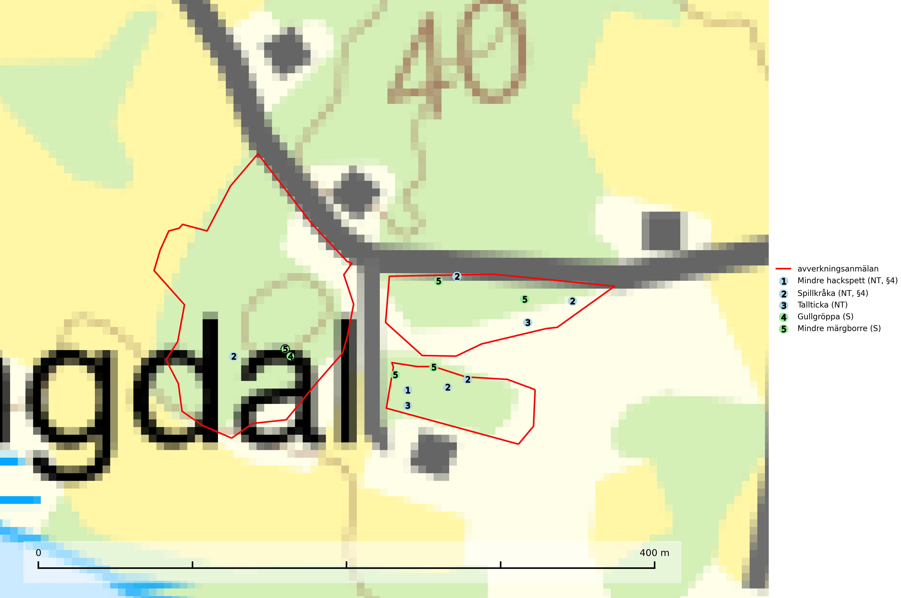
Figur 1. Fyndplatser för naturvårdsarter i det avverkningsanmälda området (röd linje). Markörer utan svart kant är placerade på fyndplatsen. Markörer med svart kant är placerade vid sidan av fyndplatsen och har ett svart streck som visar fyndplatsens exakta position. Kartans mittpunktskoordinat är N 6568173, E 595808 i SWEREF 99 TM.
Mindre märgborre är en signalart för tallskog med höga naturvärden och betraktas tillsammans med skarptandad barkborre (NT) som nyckelarter för ett antal sällsynta åtgärdsprogramsarter som är beroende av deras gångsystem. Bland dessa kan nämnas avlång barkborre (VU), Corticeus longulus (VU), tallbarksvartbagge (VU), tallgångbagge (VU) och cholodkovskys bastborre (NT). Den mindre märgborrens måsvingeliknande gnaggångar är lätta att känna igen och hittas ofta på grova tallgrenar på marken. Rika förekomster av främst mindre märgborre men även skarptandad barkborre (NT) är en signal för artrikedom och inventeringar har visat att det är i skogar med en naturlig självgallring som det skapas förutsättningar för dessa arter samt de efterföljande åtgärdsprogramsarterna. Tallskogar med stark förekomst av mindre märgborre och skarptandad barkborre bör avsättas som reservat. Generellt bör hänsyn tas vid slutavverkning av talldominerad skog så att avverkningsrester som gren- och toppdelar lämnas (Pettersson, 2014; Hedgren, 2012; Gunnarsson m fl., 1999).
Tallticka (NT) uppträder först på tallar som är 100–150 år gamla men är vanligast på träd som är runt 150–200 år eller äldre. I skogslandskapet är den främst knuten till tallnaturskogar och restbiotoper med biologiskt gamla träd och signalerar vanligtvis skyddsvärda tallbestånd med höga naturvärden (SLU Artdatabanken, 2023; Nitare & Skogsstyrelsen, 2019).

Fridlysta arter
Följande fridlysta arter har sina livsmiljöer och växtplatser i den avverkningsanmälda skogen: mindre hackspett (NT, §4) och spillkråka (NT, §4).
Observera att medlemsländerna är skyldiga att agera i enlighet med EU:s fågeldirektiv där det uttryckligen står att direktivet gäller för fåglar samt för deras ägg, bon och livsmiljöer (artikel 1). Vidare att de åtgärder som vidtas inte får leda till en försämring av den nuvarande situationen beträffande bevarandet av de fågelarter som avses i artikel 1 (artikel 13). Fågeldirektivet är styrande för tillsynsansvariga myndigheters ärendehantering, ställningstaganden och beslutsfattande.
Mindre hackspett (NT, §4) är rödlistad som nära hotad, fridlyst och prioriterad art i Skogsvårdslagen. Minskningstakten har uppgått till 25 (10–40) % under de senaste 15 åren och bedöms vara nära gränsvärdet för Sårbar (VU). (A2bc). Arten har stora revir och höga krav när det gäller förekomst av lövskog på landskapsnivå. För att häcka framgångsrikt behöver ett par cirka 40 ha äldre lövdominerad skog inom ett område på upp till 200 ha. Under vintern kan födosök även ske i äldre grandominerad skog (SLU Artdatabanken, 2021 & Skogsstyrelsen, 2016).
Spillkråka (NT, §4) är rödlistad som nära hotad och ingår i bilaga 1 i EU:s fågeldirektiv. Den minskar i population på grund av minskad tillgång på lämpliga bo- och födoträd och minskad födotillgång. Spillkråkans minskningstakt har uppgått till 19 (24–10) % under de senaste 15 åren. Minskningstakten för den svenska populationen bedöms vara nära gränsvärdet för Sårbar (VU) (A2bc). Skogsbruk med korta omloppstider och täta, homogena ungskogar utgör det största hotet, (SLU Artdatabanken, 2023).
I BILAGA 1 finns mer detaljerad information om ekologi samt krav på livsmiljö hos fridlysta arter.

BILAGA 1 –
Fridlysta och rödlistade arter

Mindre hackspett – ekologi samt krav på livsmiljön
Mindre hackspett (NT) är rödlistad som nära hotad, fridlyst och prioriterad art i Skogsvårdslagen. Minskningstakten har uppgått till 25 (10–40) % under de senaste 15 åren och bedöms vara nära gränsvärdet för Sårbar (VU). (A2bc). (SLU Artdatabanken 2021).
Den mindre hackspetten lever i löv- och blandskog med förekomst av äldre lövträd, gärna ädellövträd i södra Sverige. Norrut förekommer arten i gamla löv- och blandskogar med al, björk och asp. Ett mycket glest bestånd förekommer i fjällbjörkskogen. Under vintern kan födosök ske även i äldre grandominerad skog, troligen för att den ger bättre skydd mot rovdjur och rovfåglar än ren lövskog. (SLU Artdatabanken, 2021).
Arten har stora revir och höga krav när det gäller förekomst av lövskog på landskapsnivå. För att häcka framgångsrikt behöver ett par cirka 40 ha äldre lövdominerad skog inom ett område på upp till 200 ha. Under vintern utsträcks födosöket till ett större område på flera hundra hektar, men varje individ återvänder till samma natthål kväll efter kväll. Arten häckar i murkna lövträdsstammar eller stubbar (oftast klibbal eller björk), vanligen 3–7 meter över marken. Ett nytt bohål hackas ut varje vår (Skogsstyrelsen, 2016 & SLU Artdatabanken, 2021).
Den mindre hackspetten missgynnas av gallring i löv- och blandskogar, om lövträd tas bort. Vidare så missgynnas arten starkt genom avverkning av äldre lövträd, dränering och avverkning av al- och björkkärr, röjning eller gallring av täta strandskogar, alkärr samt borttagande av murkna träd och grenar. Nedhuggning av äldre hagmarksbjörkar och alar är också negativt. Arten hotas dessutom av biobränsleuttag i gamla inägomarker och andra lövskogar (Skogsstyrelsen, 2016 & SLU Artdatabanken, 2021).

Referenser – mindre hackspett
Skogsstyrelsen, 2016. Vägledning för hänsyn till mindre hackspett. https://www.skogsstyrelsen.se/globalassets/lag-och-tillsyn/artskydd/vagledningar-for-hansyn-till-faglar/mindre-hackspett-vagledning-hansyn2.pdf
SLU Artdatabanken, 2021. Artfaktablad. Naturvård – artfakta. SLU Artdatabanken, Uppsala

Mindre märgborre – ekologi samt krav på livsmiljön
Mindre märgborre är en signalart för tallskog med höga naturvärden och kan lätt konstateras genom sina karaktäristiska måsvingeliknande gnagspår som ofta hittas på grova tallgrenar på marken. Mindre märgborre betraktas tillsammans med skarptandad barkborre (NT) som nyckelarter, eftersom en rad sällsynta efterföljande arter är beroende av deras gångsystem. Bland dessa kan nämnas åtgärdsprogramsarterna avlång barkborre (VU), Corticeus longulus (VU), tallbarksvartbagge (VU), tallgångbagge (VU) och cholodkovskys bastborre (NT) (Pettersson, 2014; Gunnarsson m fl., 1999).
Tallskogar tillhör de livsmiljöer som förändrats i stor skala, där många kvadratmil har omvandlats till unga produktionsskogar. I sådana skogar saknas förutsättningar för de ovannämnda sällsynta barkborrarna och alltmer kunskap tyder på att skogsbrukets omvandling av skogslandskapet, missgynnar åtgärdsprogrammets arter även inne i skyddade områden (Hedgren, 2012; Hedgren m.fl., 2010; Wikars m.fl., 2010; Wikars, 2009). Orsaken är sannolikt att dagens intensiva skogsbruk trivialiserar faunan på nydöda träd. Detta sker genom att generalister förökas upp i sådan grad i den brukade skogen att dessa även kommer att dominera i de för hållandevis små och fragmenterade områden som avsätts för naturvård (Appelqvist, 2005; Janzen, 1983; Ås, 1999).
Ett tydligt exempel på en generalist som gynnas av dagens skogsbruk är större märgborre på nydöd tall. Denna utvecklas förutom i vindfällen gärna i avverkningsavfall, inklusive avverkningsstubbar och röjningsstammar. Därmed har den större märgborren möjlighet att upprätthålla stora och stabila populationer på huvuddelen av landets skogsmark, vilket leder till en trivialisering av faunan. Större märgborre inverkar sannolikt direkt negativt på arter som tolvtandad barkborre (EN) och avlång barkborre (VU), och indirekt på de som är gynnade av blånadssvampar, dvs. följearter till framförallt mindre märgborre och skarptandad barkborre (NT). De barkborrar som missgynnas av större märgborre är i mycket högre grad gynnade av tallar som dör genom självgallring, dvs. i normalfallet skog som inte används till skogsproduktion (Pettersson, 2014; Wikars, skriftl.).
Rika förekomster av främst mindre märgborre men även skarptandad barkborre (NT) är en signal för artrikedom och inventeringar har visat att det är i skogar med en naturlig självgallring som det skapas förutsättningar för dessa arter samt de efterföljande åtgärdsprogramsarterna (Pettersson, 2014; Hedgren, 2012). Tallskogar med stark förekomst av mindre märgborre och skarptandad barkborre bör avsättas som reservat. Generellt bör hänsyn tas vid slutavverkning av talldominerad skog så att avverkningsrester som gren- och toppdelar (s.k. GROT) lämnas (Pettersson, 2014).

Referenser – mindre märgborre
Appelqvist, T., 2005. Naturvårdsbiologisk forskning. Underlag för områdesskydd i landskapet. Naturvårdsverket, Rapport 5452.
Gunnarsson, B., Pettersson, R. B., Hake, M. och Hultengren, S. & Sjöberg, K., 1999. Spindlar och skalbaggar som indikatorer i barrskog. Skog & Forskning, Nr. 2/99, s. 46–51.
Hedgren, O., 2012. Hotade insekter på tallved i Dalarna. Länsstyrelsen Dalarna, Naturvårdsenheten. Rapport 2012:16.
Hedgren, O. 2010. Vedinsekter i tallskog och på brandfält i Värmland. Länsstyrelsen Värmland, Stencil, 39 s.
Janzen, D. H., 1983. No park is an island: Increase in interference from outside as park size decreases. Oikos 41: 402–410.
Jonsell, M., Weslien, J. & Ehn ström, B., 1998. Substrate requirements of red-listed saproxylic invertebrates in Sweden. Biodiversity and Conserv. 7: 749–764.
Pettersson, R. B., 2014). Åtgärdsprogram för skalbaggar på nyligen död tall, 2014–2018. Rapport 6599. Bromma: Naturvårdsverket.
Wikars, L.-O., Hansson, J. & Hedgren, O., 2010. Inventering av vedlevande skalbaggar – tallskogar i Örebro län. Länsstyrelsen i Örebro län, publ.nr. 2010:2.
Wikars, L.-O., 2009. Vedskalbaggar i Hamra nationalpark, Gävleborgs län. Länsstyrelsen Gävleborg, Rapport 2009:14.

Spillkråka – ekologi samt krav på livsmiljön
Spillkråka (NT) är rödlistad som nära hotad, fridlyst enligt §4 Artskyddsförordningen och ingår i bilaga 1 i EU:s fågeldirektiv. Spillkråka lever i både barr- och blandskog liksom i ren lövskog. De tätaste populationerna tenderar att finnas i äldre, variationsrik blandskog med gott om död ved och gamla träd.
Varje par utnyttjar 400–1000 hektar skog beroende på skogens kvalitet. En minskning av populationen pågår på grund av minskad tillgång på lämpliga bo- och födoträd och minskad födotillgång. Spillkråkans minskningstakt har uppgått till 19 (24–10) % under de senaste 15 åren. Minskningstakten för den svenska populationen bedöms vara nära gränsvärdet för Sårbar (VU) (A2bc). Skogsbruk med korta omloppstider och täta, homogena ungskogar utgör det största hotet (Artdatabanken 2023).

Referenser – spillkråka
SLU Artdatabanken, 2021. Artfaktablad. Naturvård – artfakta. SLU Artdatabanken, Uppsala

